Weekendschool programmeren – Begeleidersinstructie LES 1B

# Introductie

Dit document geeft een overzicht van les 1B van de lescyclus programmeren. Afhankelijk van de Weekendschoollocatie en het aantal lessen wordt dit lesonderdeel voorafgegaan door les 1A: het instrueren van een robot om een boterham met hagelslag te smeren.

# Algemene informatie

Zie het aparte document voor de algemene informatie die voor alle lessen geldt.

# Les 1B

* Mogelijk laten we ze zien hoe ze gezond moeten computeren. Zie de algemene informatie. Klassikaal.
* We laten ze wat voorbeelden zien van wat anderen gemaakt hebben. Klassikaal.
* We bespreken waarom we deze les doen. Klassikaal.
  + Laten zien dat programmeur een leuk beroep is
  + We willen ze laten zien dat ze zelf ook nu al creatieve dingen kunnen maken.
  + Taal leren ze om er mee te kunnen communiceren, maar je kunt ook verhalen mee schrijven en gedichten mee maken.
  + Zo leer je programmeren om te zien dat het een beroep is dat je kunt kiezen (en dan is het wel wat anders dan dit), maar je kunt het ook gebruiken om je creativiteit uit te leven en een interactief verhaal mee maken.
* We laten een filmpje zien over wat ze deze les gaan maken. Dit is de Scratch 1.4 versie. De Scratch 2.0 versie moet nog opgenomen worden. Klassikaal  
  <https://www.youtube.com/watch?v=Qo1gnXNzhqE>
* We leggen we uit dat programmeren de één na laatste stap is. De laatste stap is testen. Maar het begint met het analyseren van het probleem en bedenken hoe je het aanpakt. Dat gaan we daarom eerst doen. Daarvoor gaan ze in groepjes (een aantal tweetallen) met een begeleider zitten en praten over welke poppetjes er zijn en wat die doen.
* Daarna doen we de opgave.

*Een doolhofspel – red de prinses*

* Afhankelijk van hoeveel eigen werk ze dan al gedaan hebben laten we ze aan het eind van het eerste lesblok rondlopen om bij elkaar te kijken en inspiratie op te doen voor het tweede lesblok, waarbij ze doorgaan met deze les 1B.

De les is een variatie op de les van <http://www.codeuur.nl/lesmateriaal#smartlife>. Die zijn voor de leeftijd 8 – 12 jaar om in 60 – 90 minuten te doen. Op de Weekendschool zijn de leerlingen 11 of 12 jaar en we hebben 2x75 minuten. Naar aanleiding van de eerste keer hebben we besloten om de les uit te breiden met extra concepten en niet een van de andere lessen te nemen. Deze les maakte heel wat creativiteit los en het leek beter om ze daarmee door te laten gaan.

## Lesdoel van lesdag 1

* Leren hoe ze zonder gezondheidsklachten met beeldscherm, muis en toetsenbord kunnen werken. Afhankelijk van de situatie kan het ook zijn dat we dat pas de volgende lesdag doen.
* Hun creativiteit stimuleren door te laten zien wat anderen gemaakt hebben.
* Laten kennismaken met het analyseren van een probleem.
* Eerste kennismaking met programmeren in Scratch.
* Laten zien dat je met heel weinig moeite een animatie kunt maken.
* Ze kennis laten maken met de bouwstenen van Scratch
  + Herhalen
  + Testen op gebeurtenissen (toetsaanslagen, het raken van een object)
  + Beweging
  + Variabelen
  + Geluid
  + Random getallen
  + Zenden en ontvangen van berichten tussen de sprites
* Ze laten tekenen
* Bovenal: ze laten ondervinden dat programmeren heel leuk is en waarmee ze uiting aan hun creativiteit kunnen geven.

# Opmerkingen per onderdeel

## Het analyseren van de opdracht

Vraag ze wat ze gezien hebben in het filmpje. Wat voor grote stappen of grote blokken zien ze daarin. Bespreek dat met ze. Experimenten met het laten opschrijven hiervan was geen groot succes, dus dat laten we achterwege.

Grote blokken waar je aan kunt denken:

1. Een doolhof verkrijgen
2. Een poppetje (de kat) in vier richtingen laten bewegen aan de hand van toetsaanslagen.
3. Als de kat de muur raakt, keer dan terug naar *af* en zeg even *Au!*
4. Als de kat bij de prinses komt dan moet de kat iets uitroepen.
5. Het spel eindigen als de tijd over is
6. Het spel eindigen als de prinses is gered
7. Kopstoten kunnen tellen.
8. De prinses moet weten als de kat in gevaar is en dan op en neer springen.
9. Geluid laten afspelen

Vertel ze dan dat ze in de les nu een vast schema volgen, want we kunnen de instructies niet aanpassen aan de hand van wat ze hier bedenken. En ze moeten de basis stappen nog leren. Maar vraag ze waar ze denken dat je in de praktijk mee zou beginnen.

**Antwoord**: met de meest onzekere of riskante dingen, die wel essentieel zijn. Daar maak je een prototype van om te kijken of het concept werkt.

Verder is de ontwikkelmethode zo dat je iets kleins bouwt, dat gaat testen en laat zien aan de gebruikers en dan bouw je nieuwe dingen erbij. Dit is het *agile* ontwikkelmodel.

## het doolhof is al aanwezig

Ze zouden het doolhof ook zelf kunnen tekenen, echter naar aanleiding van eerdere ervaringen hebben we het zelf tekenen naar het eind verplaatst. Dit is gedaan omdat ze zich compleet kunnen verliezen in het tekenen van het mooist denkbare doolhof – dat dan soms ook nog eens niet echt als doolhof bruikbaar is – en verdwijnt als je op Clear drukt terwijl je niet precies weet wat dat doet (alles weggooien).

Het eerst laden van een achtergrond is ook geen goede optie gebleken omdat we dan direct komen bij een andere fout in Scratch op RPi: de muisknoppen doen het niet bij import en dan moet er genavigeerd worden met de pijltjestoetsen. Geen fijne binnenkomer.

## Opdracht 14: waarom staat er een *Zeg* met blanko tekst

Er wordt gevraagd waarom er een blokje *zeg* staat met een blanco tekst. Dat is om de eerder vertoonde tekst weg te halen.

## Opdracht 12: Pipet voor de kleur

Bij het blok *raak ik kleur …?* moet een kleur worden gekozen. Dat gebeurt door op het vlakje te klikken. Dan wordt de cursor een pipet en dan ga je in de tekening naar de kleur die je hebben wilt. Van achtergrond of sprite. Dat maakt niet uit. Het gaat erom wat er op het beeldscherm staat.

## Opdracht 24: Variabelen

We laten ze de variabelen globaal aanmaken, dus beschikbaar in alle sprites. Het is in de praktijk beter om de variabelen alleen te laten gelden voor de sprite die ze nodig heeft, maar dat is een extra concept waarvan ze het nut nu niet zullen inzien.

## OPdracht 33: Signalen

Als je bij het signaal “In gevaar” van de kat niet zou wachten na het zenden van het signaal dan worden er heel veel signalen gestuurd en dat geeft wat bijzondere effecten. Daarom wachten we na het zenden van een signaal.

## Opdracht 50: Tekenen van het doolhof

Dit onderdeel is na ervaring met eerdere lessen naar het eind verplaatst. Zoals eerder al gezegd, als je ze laat beginnen een doolhof zelf te laten tekenen dan spenderen ze daar heel veel tijd aan en komen soms met iets dat niet echt als doolhof bruikbaar is.

Als ze in verschillende kleuren tekenen, ook al lijken soms b.v. twee kleuren rood hetzelfde, betekent dat overal waar ze testen op het raken van een kleur moeten testen op twee of meer kleuren. Dat maakt het niet makkelijker. Beter om dat te vermijden.

# Het complete programma

Hieronder staat het complete programma. Drie sprites en het speelveld.

## Speelveld

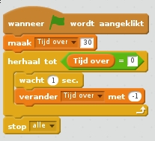

## Kat

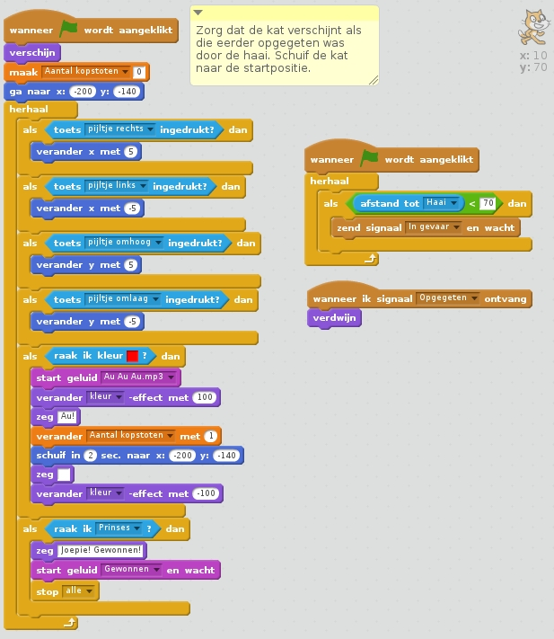

## Prinses

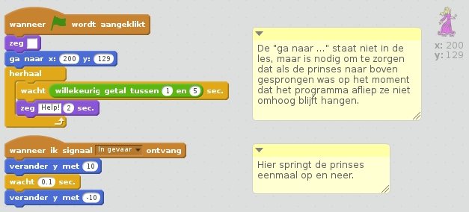

## Haai

